ABC-SCHULE BONN KOLLEGSTUFENJAHRGANG 2005/07

Facharbeit aus dem Fach Englisch

Thema: The Kennedy Assassination and its Mysteries

Verfasser:

Leistungskurs : E1

Kursleiterin:

Abgabetermin: ............................................

Erzielte Punkte:

Facharbeit (schriftlich): .................. In Worten: .............................................
Mdl. Prüfung: .................. In Worten: .............................................

Gesamtleistung: .................. In Worten: .............................................
(einfache Wertung)

Abgabe beim Kollegstufenbetreuer am: ............................................

Unterschrift der Kursleiterin: ............................................

CONTENTS:

-

1. The Kennedy Assassination and its Mysteries

...

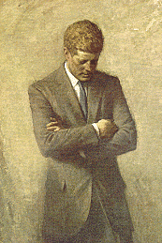
"The great enemy of the truth is very often not the lie - deliberate, contrived and dishonest - but the myth - persistent, persuasive, and unrealistic."
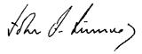

8.2 Anlage 2: Erklärung

ERKLÄRUNG:

Ich erkläre hiermit, dass ich die Facharbeit ohne fremde Hilfe angefertigt und ausschließlich die im Literaturverzeichnis angeführten Quellen und Hilfsmittel verwendet habe!

Bonn, den .................... .....................................................
George W. Bush

